Tuần 8
Từ ngày: 24 /10/2022 đến 28/10/2022
Thứ | Buổi | Tiết | Môn | Lớp | Tên bài giảng
2 | Sáng | 1  2  3  4
 | Chiều | 1  2  3  4 | Tin học  Tin học  Tin học | 4B  5A  5A | Xoay hình, viết chữ lên hình vẽ (tiết 1)  Chọn kiểu trình bày có sẵn một đoạn vb (t1)  Chọn kiểu trình bày có sẵn một đoạn vb (t2)
3 | Sáng | 1  2  3  4 | TH &CN(TH)  TH &CN(CN)  TH &CN(TH)  TH &CN(CN) | 3C  3C  3B  3B | Làm việc với máy tính (tiết 2)  Sử dụng máy thu thanh (tiết 2)  Làm việc với máy tính (tiết 2)  Sử dụng máy thu thanh (tiết 2)
 | Chiều | 1  2  3  4 | Tin học  Tin học  Tin học | 5C  5C  5B | Chọn kiểu trình bày có sẵn một đoạn vb (t1)  Chọn kiểu trình bày có sẵn một đoạn vb (t2)  Chọn kiểu trình bày có sẵn một đoạn vb (t1)
4 | Sáng | 1  2  3  4
 | Chiều | 1  2  3  4
5 | Sáng | 1  2  3  4 | Tin học  Tin học  Tin học  Tin học | 5B  4A  4B  4A | Chọn kiểu trình bày có sẵn một đoạn vb (t2)  Xoay hình, viết chữ lên hình vẽ (tiết 1)  Xoay hình, viết chữ lên hình vẽ (tiết 2)  Xoay hình, viết chữ lên hình vẽ (tiết 2)
 | Chiều | 1  2  3  4 | CSM  CSM  CSM | 2B  2C  2A | Đôi mắt và cách chăm sóc (tiết 2)  Đôi mắt và cách chăm sóc (tiết 2)  Đôi mắt và cách chăm sóc (tiết 2)
6 | Sáng | 1  2  3  4 | TH &CN(CN) | 3A | Sử dụng máy thu thanh (tiết 2)
 | Chiều | 1  2  3  4 | CSM  KNS  TH &CN(TH) | 1B  1B  3A | Đôi mắt và cách chăm sóc (tiết 2)  Chủ động giao tiếp với bạn mới (tiết 2)  Làm việc với máy tính (tiết 2)

TIN HỌC VÀ CÔNG NGHỆ (TIN HỌC) 3
TUẦN 8
Từ ngày 24/10/2022 đến ngày 28/10/2022
CHỦ ĐỀ 1: MÁY TÍNH VÀ EM
BÀI 4: LÀM VIỆC VỚI MÁY TÍNH (T2)
I. YÊU CẦU CẦN ĐẠT:

1. Kiến thức, kĩ năng:
- Trong bài học này học sinh sẽ được học về cách để làm việc với máy tính một cách hợp lý.

2. Phát triển năng lực, phẩm chất:

2.1. Năng lực chung:
- Hình thành năng lực giao tiếp và hợp tác thông qua hoạt động nhóm.
- Hình thành năng lực giải quyết vấn đề thông qua tình huống thực tiễn.

2.2. Năng lực đặc thù:
- Biết và ngồi đúng tư thế khi làm việc với máy tính, biết vị trí phù hợp của màn hình. Nêu được tác hại của việc ngồi sai tư thế hoặc sử dụng máy tính quá thời gian quy định cho lứa tuổi.
- Biết cầm chuột đúng cách và thực hiện được các thao tác cơ bản: di chuyển chuột, nháy chuột, nháy nút phải chuột, nháy đúp chuột, kéo thả chuột.
- Khởi động được máy tính. Kích hoạt được một phần mềm ứng dụng. Ra khỏi hệ thống đang chạy theo đúng cách.
- Nêu được ví dụ cụ thể về những thao tác không đúng cách sẽ gây tổn hại cho thiết bị khi sử dụng.
2.3. Phẩm chất:
Bài học góp phần hình thành và phát triển các phẩm chất sau:
- Chăm chỉ: Học sinh tích cực trong việc hoàn thành các hoạt động học tập của cá nhân và của nhóm khi tham học.
- Trách nhiệm: Tham gia tích cực vào hoạt động của nhóm, tự giác hoàn thành các nhiệm vụ mà nhóm đã phân công, thực hiện đánh giá đúng theo phiếu hướng dẫn tự đánh giá hoạt động nhóm. Đồng thời phải có trách nhiệm với sự an toàn, cẩn trọng khi làm việc với máy tính.
II. ĐỒ DÙNG DẠY HỌC:
1. Giáo viên: Máy tính, máy chiếu, sách giáo khoa.
2. Học sinh: Sách giáo khoa, vở ghi
III. CÁC HOẠT ĐỘNG DẠY HỌC:
HOẠT ĐỘNG CỦA GIÁO VIÊN | HOẠT ĐỘNG CỦA HỌC SINH
HOẠT ĐỘNG KHỞI ĐỘNG (5’)
- GV yêu cầu TBHT lên điều hành lớp trả lời các câu hỏi:  + Tư thế ngồi như nào là đúng khi làm việc với máy tính?  + Chuột máy tính có mấy bộ phận?  + Nêu các bộ phận của chuột máy tính?  + Nhắc lại các thao tác với chuột.  - GV nhận xét, chốt kiến thức, đặt vấn đề vào bài. | - TBHT lên điều hành các bạn trả lời câu hỏi, nhận xét.  - Lắng nghe, ghi bài.
HOẠT ĐỘNG KHÁM PHÁ (15’)
Nhiệm vụ 1:  - GV yêu cầu HS đọc nội dung nhiệm vụ 1 (SGK – T21).  - YC hs ngồi đúng tư thế như đã học.  - GV nhận xét – tuyên dương.  Nhiệm vụ 2:  - GV hướng dẫn HS cách mở máy.  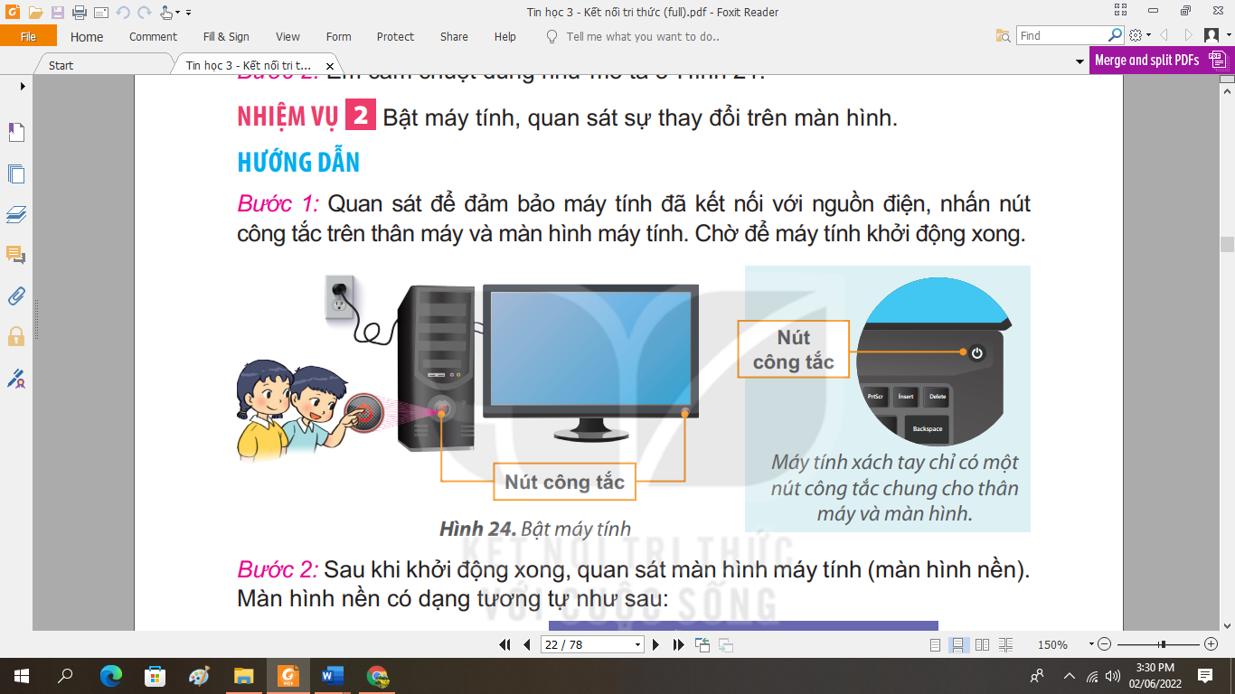  - GV quan sát – sửa lỗi.  - GV giới thiệu màn hình nền.  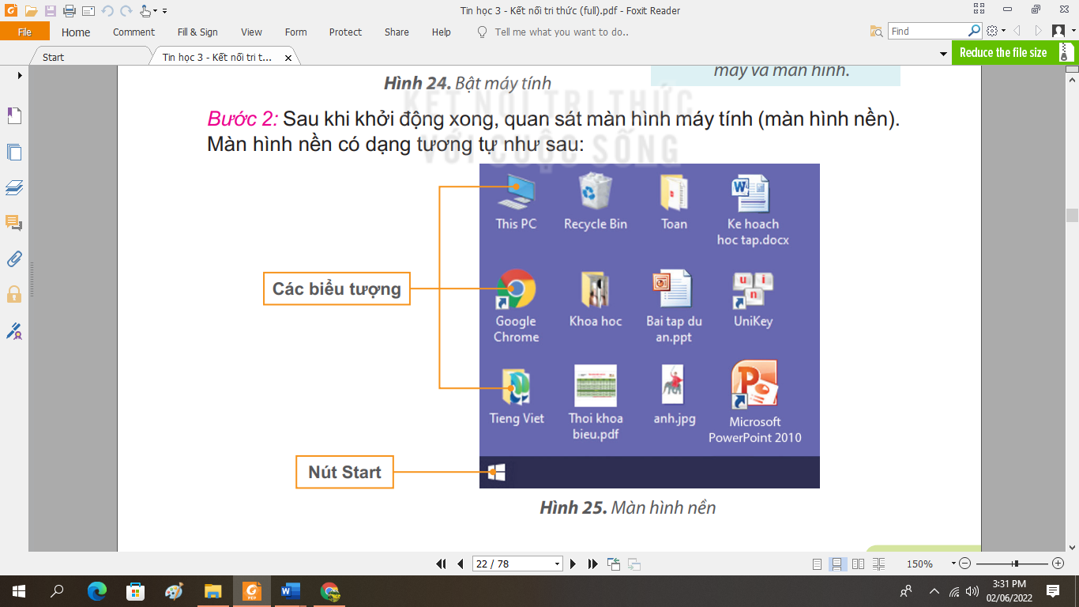  Nhiệm vụ 3:  - Thực hiện các thao tác với chuột trên màn hình nền: di chuyển chuột, nháy chuột để chọn biểu tượng, kéo thả chuột để di chuyển một biểu tượng đến vị trí khác, nháy đúp chuột để khởi động phần mềm, nháy chuột để thoát khỏi phần mềm.  - GV quan sát hướng dẫn.  - YC hs mở 1 phần mềm.  - GV thực hành mẫu cho HS quan sát.  Nhiệm vụ 4:  - GV hướng dẫn HS tắt máy đúng cách.  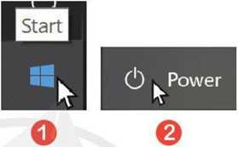  33  Sleep  Shut down Restart  -  => Tắt màn hình.  - GV quan sát hướng dẫn HS chưa làm được. | - HS đọc bài.  - Hs thực hành.  - HS quan sát.  - Hs thực hành.  - Hs quan sát.  - Hs thực hiện.  - Hs quan sát làm theo.  - HS quan sát làm theo.  - HS quan sát, thực hành
HOẠT ĐỘNG THỰC HÀNH (10’)
- GV tổ chức cho HS hoạt động nhóm 4 trả lời các câu hỏi.  1. Thao tác nào đúng khi tắt máy tính?  A. Rút phích cắm điện.  B. Nhấn công tắc trên thân máy tính.  C. Đóng các phần mềm đang mở và chọn start\ Power\ Shut down.  2. Em sử dụng thao tác nào để di chuyển biểu tượng Recycle Bin sang vị trí khác trên màn hình?  A. Nháy chuột.  B. Nháy đúp chuột.  C. Kéo thả chuột.  - Kết thúc thảo luận, GV cho các nhóm báo cáo kết quả và tổ chức nhận xét đánh giá  - GV chốt kiến thức  3. Em hãy di chuyển biểu tượng Recycle Bin hình nền sang một vị trí khác trên màn hình. | - HS thảo luận nhóm.  1. C  2. C  - Lắng nghe.  3. Hs thực hiện.
HOẠT ĐỘNG VẬN DỤNG, TRẢI NGHIỆM (10’)
- GV giao nhiệm vụ cho HS thực hiện hoạt động:  1. Hãy nháy nút phải chuột vào biểu tượng This PC trên màn hình nền, xem bảng chọn được mở ra, nháy chuột ra màn hình nền để đóng bảng chọn.  2. Em hãy luyện tập tư thế ngồi và cầm chuột đúng cách khi sử dụng máy tính.  - GV nhận xét giờ học, dặn dò HS. | - Hs thực hành  - Hs thực hành  - Lắng nghe
IV. ĐIỀU CHỈNH SAU BÀI DẠY

TIN HỌC VÀ CÔNG NGHỆ (CÔNG NGHỆ) 3
TUẦN 8
Từ ngày 24/10/2022 đến ngày 29/10/2022
CHỦ ĐỀ 1: TỰ NHIÊN VÀ CÔNG NGHỆ
Bài 04: SỬ DỤNG MÁY THU THANH (T2)

I. YÊU CẦU CẦN ĐẠT:
1. Kiến thức: Sau khi học xong bài này, các em sẽ
- Kể tên và nêu được nội dung phát thanh của một số chương trình phù hợp với lứa tuổi học sinh trên đài phát thanh.
- Chọn được kênh phát thanh, thay đổi âm lượng theo ý muốn.
2. Năng lực:
2.1. Năng lực đặc thù:
- Nêu được tác dụng của máy thu thanh.
- Mô tả được mối quan hệ đơn giản giữa đài phát thanh và máy thu thanh dựa vào sơ đồ khối.
2.2. Năng lực chung.
- Năng lực tự chủ, tự học: Có thói quen trao đổi, tự giác tìm hiểu thông tin từ những ngữ liệu cho sẵn trong bài học.
- Năng lực giải quyết vấn đề và sáng tạo: Biết xác định và làm rõ thông tin từ những ngữ liệu cho sẵn trong bài học. Biết thu thập thông tin từ tình huống.
- Năng lực giao tiếp và hợp tác: Biết cùng nhau hoàn thành nhiệm vụ học tập theo sự hướng dẫn của Gv; Có biểu hiện tích cực, sôi nổi và nhiệt tình trong hoạt động nhóm. Có khả năng trình bày, thuyết trình… trong các hoạt động học tập.
3. Phẩm chất.
- Phẩm chất chăm chỉ: Có tinh thần chăm chỉ học tập, luôn tự giác tìm hiểu bài.
- Phẩm chất trách nhiệm: Chăm chỉ vận dụng kiến thức đã học về máy thu thanh vào cuộc sống hàng ngày trong gia đình.
II. ĐỒ DÙNG DẠY HỌC
- Kế hoạch bài dạy, bài giảng Power point.
- SGK và các thiết bị, học liệu phục vụ cho tiết dạy.

III. HOẠT ĐỘNG DẠY HỌC
Hoạt động của giáo viên | Hoạt động của học sinh
HOẠT ĐỘNG KHỞI ĐỘNG
- GV kể chuyện lịch sử chiếc máy thu thanh để khởi động bài học.  - GV dẫn dắt vào bài mới | - HS lịch sử chiếc máy thu thanh  - HS lắng nghe.
HOẠT ĐỘNG LUYỆN TẬP
Hoạt động thực hành chỉ máy phát thanh và máy thu thanh  - GV chiếu máy phát thanh và máy thu thanh cho HS quan sát và lên bảng chỉ.  - HS lần chỉ.  - GV mời HS khác nhận xét.  - GV nhận xét chung, tuyên dương. | - Quan sát  - Lên chỉ.  - Lắng nghe, rút kinh nghiệm.
HOẠT ĐỘNG VẬN DỤNG
- GV tổ chức trò chơi “Chiếc nón kì diệu”.  - Chia lớp thành 2 đội (hoặc 4 đội chơi, tuỳ vào thực tế). Lắng nghe tên một số mục phát thanh, điền giờ vào phiếu.  - Cách chơi:  + Các nhóm lần lượt được chọn 1ô số trong 4 ô số (từ 1 đến 4 mỗi ô số chứa một câu hỏi các chương trình phát thanh)  + Nhóm thảo luận đưa ra câu trả lời.  + Trả lời đúng được nhận phần thưởng, trả lời sai nhóm khác được trả lời.  - GV đánh giá, nhận xét trò chơi.  - Nhận xét sau tiết dạy, dặn dò về nhà. | - Lớp chia thành các đội theo yêu cầu của giáo viên.  - HS lắng nghe luật chơi.  - Học sinh tham gia chơi:  - HS lắng nghe, rút kinh nghiệm
IV. ĐIỀU CHỈNH SAU BÀI DẠY:
.......................................................................................................................................
.......................................................................................................................................
.......................................................................................................................................

TIN HỌC 4
TUẦN 8
Từ ngày: 24 /10/2022 đến 28/10/2022
Bài 2: XOAY HÌNH, VIẾT CHỮ LÊN HÌNH VẼ (2 tiết)

I. YÊU CẦU CẦN ĐẠT:
1. Kiến thức – kỹ năng:
- Thực hiện được các kiểu xoay hình theo nhiều hướng khác nhau.
- Viết được chữ lên hình vẽ.
2. Năng lực
a. Năng lực chung
- Tự chủ tự học: Tự phân công nhiệm vụ cho các thành viên trong nhóm khi hợp tác, quyết định cách thức thực hiện nhiệm vụ hợp tác, đánh giá về quá trình và kết quả thực hiện nhiệm vụ hợp tác
- Giao tiếp & hợp tác: Tăng cường khả năng trình bày và diễn đạt ý tưởng; sự tương tác tích cực giữa các thành viên trong nhóm khi thực hiện nhiệm vụ
- Giải quyết vấn đề & sáng tạo: Chủ động đề ra kế hoạch, cách thức thực hiện nhiệm vụ hợp tác, xử lí các vấn đề phát sinh một cách sáng tạo trong quá trình hợp tác nhằm đạt được kết quả tốt nhất
b. Năng lực đặc thù
- HS có năng lực vẽ hình chỉnh sửa, tô màu cho bức vẽ.
3. Phẩm chất
- Nhân ái: Có ý thức tôn trọng ý kiến các thành viên trong nhóm khi hợp tác
- Chăm chỉ: Chủ động, kiên trì thực hiện nhiệm vụ thu thập thông tin để khám phá vấn đề
- Trung thực: Có ý thức báo cáo các kết quả đã thu thập chính xác, khách quan để chứng minh hoặc phủ nhận giả thuyết đã đặt ra
- Trách nhiệm: Có ý thức hỗ trợ, hợp tác với các thành viên trong nhóm để hoàn thành nhiệm vụ
II. ĐỒ DÙNG DẠY HỌC:
- GV: Giáo án, máy tính.
- HS: SGK, đồ dùng học tập.
III. CÁC HOẠT ĐỘNG DẠY HỌC:
Hoạt động dạy | Hoạt động học
Hoạt động 1: KHỞI ĐỘNG (5 phút)
- Ổn định lớp  - Hát  - Tổ chức trò chơi: “Lật mảnh ghép”  HS chọn từng mảnh và trả lời các câu hỏi.  - GV kết nối bài mới. | - Ban văn nghệ cho lớp hát một bài.  - HS tham gia trò chơi  - Lắng nghe
Hoạt động 2: KHÁM PHÁ (25 phút)
1. Hoạt động 1: Xoay hình  - Trao đổi với bạn, thực hiện các yêu cầu sau:  a) Vẽ chiếc đèn ông sao theo mẫu.  b) Sao chép thêm một số chiếc đèn ông sao, di chuyển vào các vị trí thích hợp trên bài vẽ.  c) Thực hiện xoay hướng đèn ông sao theo hướng dẫn.  - GV quan sát và tư vấn, hỗ trợ để học sinh hoàn thành hoạt động thực hành.  - GV chiếu 1 vài sản phẩm của HS trước lớp  - Quan sát hình Rotate, từ ảnh gốc em có thể xoay hình theo những hướng nào?  - Chú ý quan sát và thực hiện xoay hình theo 5 kiểu vừa nêu.  - Nhận xét và tuyên dương.  2. Hoạt động 2: Viết chữ lên hình  - GV cho HS thực hiện cá nhân theo yêu cầu trong sách rồi chia sẻ  - Em hãy nêu các bước thưc hiện để viết chữ lên hình vẽ?  - GV quan sát và tư vấn, hỗ trợ để học sinh hoàn thành hoạt động thực hành.  - Nhận xét và tuyên dương.  Chú ý: Khi viết chữ lên hình, nếu chọn chế độ thì màu nền của chữ sẽ có màu ở ô Color 2, nếu chọn chế độ thì màu nền của chữ sẽ trong suốt. | - HS làm việc cá nhân, trao đổi với bạn rồi chia sẻ trước lớp.  a) Vẽ chiếc đèn ông sao theo mẫu.  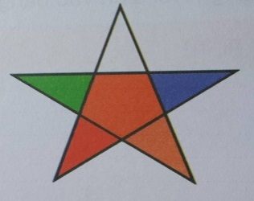  b) Sao chép thêm một số chiếc đèn ông sao, di chuyển vào các vị trí thích hợp trên bài vẽ.  c) Thực hiện xoay hướng đèn ông sao theo hướng dẫn.  - Các bước để thực hiện xoay hình:  + B1: Nháy chọn Select, chọn hình ngôi sao cần xoay.  + B2: Chọn Rotate.  + B3: Chọn hướng muốn xoay từ danh sách.  - Từ ảnh gốc em có thể xoay hình theo các hướng như: Rotate right 90º; Rotate left 90º; Rotate 180º; Flip vertical; Flip horizontal.  - HS thực hiện cá nhân theo yêu cầu trong sách rồi chia sẻ  - Có 4 bước viết chữ lên hình vẽ.  + B1: Chọn A trong thẻ Home.  + B2: Di chuyển con trỏ đến vị trí cần viết chữ, nháy chuột.  + B3: Chọn cỡ chữ, màu chữ, phông chữ.  + B4: Gõ nội dung lên hình vẽ rồi nhấn phím Enter.  - Quan sát thao tác của GV và thực hiện theo yêu cầu của bài.  - Lắng nghe và rút kinh nghiệm.
Hoạt động 3: THỰC HÀNH (40 phút)
- Hướng dẫn học sinh hoàn thành hai bài thực hành trong SGK. | - Bài 1: Vẽ đồng hồ theo mẫu rồi sao chép, sử dụng công cụ lật hình, lật kim giờ theo mẫu.  - Bài 2: Vẽ tổ chim theo mẫu, tô màu, viết tên em, tên lớp lên bài vẽ rồi lưu với tên Tổ chim.
Hoạt động 4: VẬN DỤNG (10 phút)
- Trao đổi với bạn vẽ bức tranh có chủ đề Ngôi trường của em. Đặt tên cho bài vẽ rồi lưu vào thư mục của em.  - Gv hướng dẫn các em thực hành.  - Nhận xét và tuyên dương.  *Củng cố - dặn dò:  - Củng cố kiến thức vừa học.  - Nhận xét tiết học.  - Nhắc nhở HS về nhà học bài và xem trước bài mới. | - HS thực hiện vẽ rồi lưu bài vẽ vào thư mục.  - HS lắng nghe và nhận xét.  - HS lắng nghe và ghi nhớ.
IV. ĐIỀU CHỈNH SAU BÀI DẠY:
.....................................................................................................................................
.....................................................................................................................................
.....................................................................................................................................

TIN HỌC 5
TUẦN 8
Từ ngày 24/10/2022 đến ngày 28/10/2022
Bài 3: CHỌN KIỂU TRÌNH BÀY CÓ SẴN CHO ĐOẠN VĂN BẢN (2 tiết)
I. YÊU CẦU CẦN ĐẠT:
1. Kiến thức – kỹ năng:
- Chọn được kiểu trình bày có sẵn cho đoạn văn bản.
- Trình bày được đoạn văn bản theo nhiều kiểu khác nhau.
2. Năng lực
a. Năng lực chung
- Tự chủ tự học: Tự phân công nhiệm vụ cho các thành viên trong nhóm khi hợp tác, quyết định cách thức thực hiện nhiệm vụ hợp tác, đánh giá về quá trình và kết quả thực hiện nhiệm vụ hợp tác
- Giao tiếp & hợp tác: Tăng cường khả năng trình bày và diễn đạt ý tưởng; sự tương tác tích cực giữa các thành viên trong nhóm khi thực hiện nhiệm vụ
- Giải quyết vấn đề & sáng tạo: Chủ động đề ra kế hoạch, cách thức thực hiện nhiệm vụ hợp tác, xử lí các vấn đề phát sinh một cách sáng tạo trong quá trình hợp tác nhằm đạt được kết quả tốt nhất
b. Năng lực đặc thù
- Biết chọn kiểu trình bày có sẵn trong danh mục.
- Soạn thảo văn bản theo yêu cầu của giáo viên.
3. Phẩm chất
- Nhân ái: Có ý thức tôn trọng ý kiến các thành viên trong nhóm khi hợp tác
- Chăm chỉ: Chủ động, kiên trì thực hiện nhiệm vụ thu thập thông tin để khám phá vấn đề
- Trung thực: Có ý thức báo cáo các kết quả đã thu thập chính xác, khách quan để chứng minh hoặc phủ nhận giả thuyết đã đặt ra
- Trách nhiệm: Có ý thức hỗ trợ, hợp tác với các thành viên trong nhóm để hoàn thành nhiệm vụ
II. ĐỒ DÙNG DẠY HỌC:
- GV: Giáo án, máy tính.
- HS: SGK, đồ dùng học tập.
III. CÁC HOẠT ĐỘNG DẠY HỌC:
Hoạt động dạy | Hoạt động học
Hoạt động 1: KHỞI ĐỘNG (5 phút)
- Ổn định lớp  - Hát  - Tổ chức trò chơi: “Vòng quay may mắn”  HS chọn từng ô số trong vòng quay và trả lời các câu hỏi.  - GV kết nối bài mới. | - Ban văn nghệ cho lớp hát một bài.  - HS tham gia trò chơi  - Lắng nghe
Hoạt động 2: KHÁM PHÁ (15 phút)
1. Hoạt động 1: Mở một đoạn văn bản đã có sẵn.  - Cho HS mở đoạn văn bản đã gõ ở bài trước.  2. Hoạt động 2: Bài tập 2  - Cho HS quan sát các kiểu có sẵn  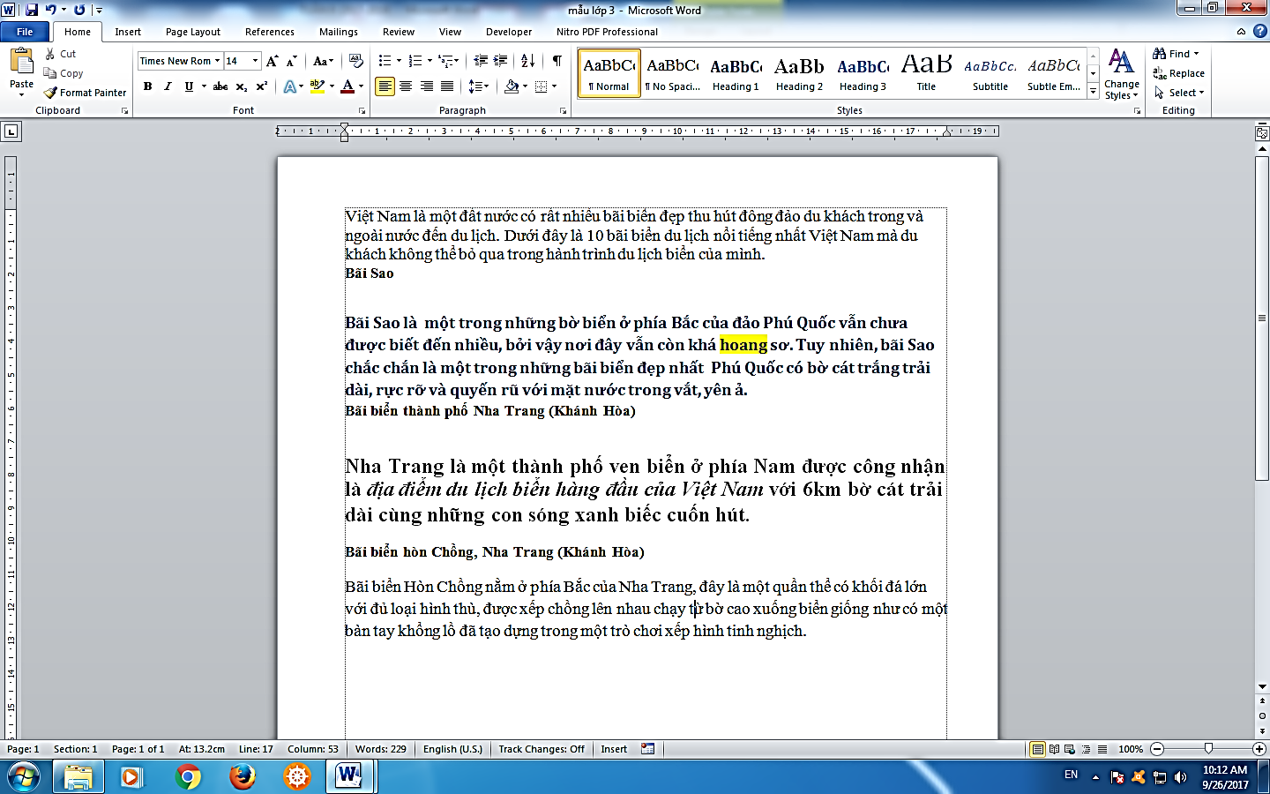  - Nêu cách chọn kiểu có săn cho đoạn văn bản?  - GV nhận xét  - Cho HS thao tác chọn kiểu cho đoạn văn bản.  - Quan sát và hướng dẫn các em thực hành. | - HS mở đoạn văn bản.  B1: Nháy chuột vào đoạn cần chọn kiểu trình bày  B2: Nháy chọn mẫu có sẵn  - HS thực hiện.
Hoạt động 3: THỰC HÀNH (50 phút)
- Cho HS thực hành mục 1, 2 và 3 SGK trang 45  - Hướng dẫn và quan sát các em thực hành. | - HS thực hành  - HS báo cáo kết quả đã làm được với GV.
Hoạt động 4: VẬN DỤNG (10 phút)
- Cho HS thực hiện các yêu cầu theo SGK trang 45, 46  - Quan sát và hướng dẫn các em thực hành.  *Củng cố - dặn dò:  - Củng cố kiến thức vừa học.  - Nhận xét tiết học.  - Nhắc nhở HS về nhà học bài và xem trước bài mới. | - HS thực hành  - HS báo cáo kết quả đã làm được với GV.  - HS lắng nghe và ghi nhớ.
IV. ĐIỀU CHỈNH SAU BÀI DẠY:
.....................................................................................................................................
.....................................................................................................................................
.....................................................................................................................................

